**Die Chromatografie**

**Allgemeines**

Stoffe sind in verschiedenen Lösemitteln unterschiedlich gut löslich. In der Chromatografie wird diese Eigen­schaft zur Trennung von Stoffgemischen in Reinstoffe genutzt. Im folgen­den Versuch werden Farbstoffgemische von Filz­schreiber­farben in ihre einzelnen Farbstoffe getrennt.

**Geräte und Chemikalien**

Petrischalen, Filterpapier, Filzschreiber, Ethanol, Wasser.

**Versuchsdurchführung**

In ein Filterpapier wird in der Mitte durchstoßen. Um dieses Loch werden einige Punkte mit einem Filzschreiber gezeichnet.

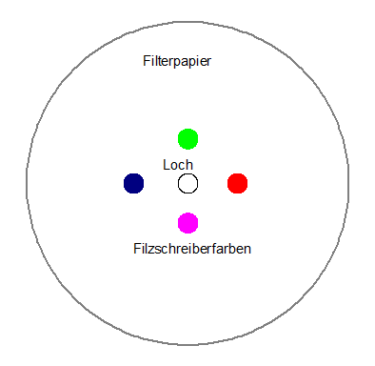

Abb. 1: Filterpapier Aufsicht.

In eine Petrischale wird das Lösungsmittel gegeben. Bei normalen Filzschreiber­farben ist dieses Lösemittel Wasser, bei permanenten Filzschreiberfarben Ethanol. Anschließend wird das Filterpapier mit dem Farbstoffgemisch auf die Petrischale gelegt und durch das Loch ein aufgerolltes Stück Filterpapier hindurch gesteckt. Das Lösungsmittel wandert nun nach oben und zum äußeren Rand des Filterpapiers. Dabei werden die Farbstoffe getrennt.

Chromatografie3.EMF

Abb. 2: Versuchsanordnung Seitenansicht.

**Aufgaben**

Notiere Deine Beobachtungen.

Schneide nach Beendigung des Versuches das Filterpapier in vier Teile und klebe einen Teil in dein Heft. Zeichne die Laufstrecken der einzelnen Stoffe ein.